https://www.cnblogs.com/wgyang/p/12686646.html

https://blog.csdn.net/lchq1995/article/details/102586243

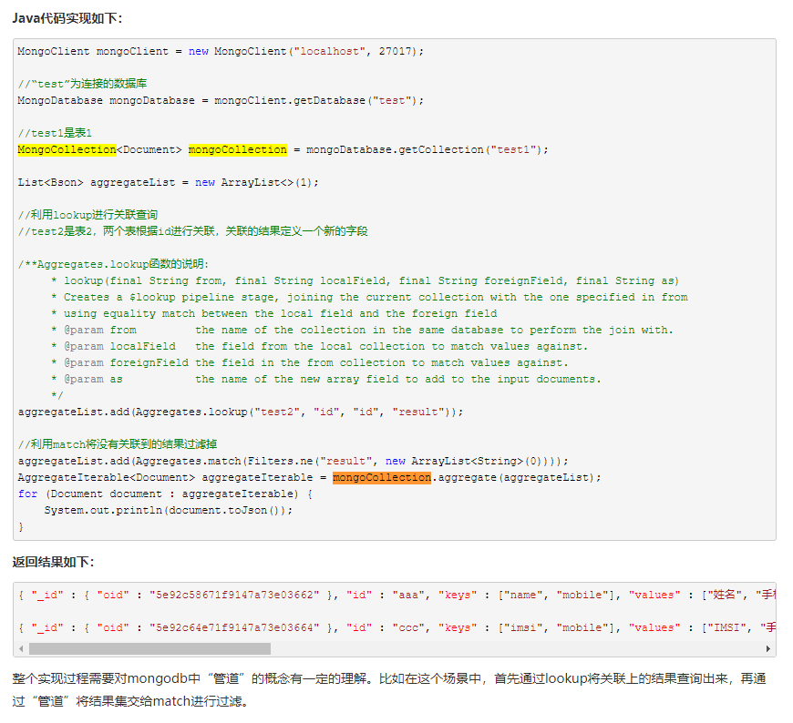

前言：
在开发的过程中，由于持久层使用的是非关系型数据库mongodb，涉及到列表查询的多表关联查询，在实现此功能的过程中出现了不少问题，做下记录方便以后遇到此类问题可以快速的解决，同时为遇到此类问题的小伙伴提供一点帮助。
注: Java操作mongodb数据库存储数据,数据访问层需继承 MongoRepository 接口,本实例为Spring boot项目

import org.springframework.data.mongodb.repository.MongoRepository;

public interface TenantRepository extends MongoRepository<Tenant, String> {

}

条件查询

@RequestMapping(value = "/list", method = RequestMethod.GET)

@ApiOperation("租户列表")

public ObjectRestResponse<List<Tenant>> list() {

Tenant tenant=new Tenant();

tenant.setDisabled(false);

Example<Tenant> example = Example.of(tenant);

List<Tenant> list = tenantRepository.findAll(example);

return new ObjectRestResponse<List<Tenant>>().data(list);

}

多条件分页查询

@RequestMapping(value = "/pageList", method = RequestMethod.GET)

@ApiOperation("租户分页查询")

public TableResultResponse pageList(Tenant query) {

Pageable pageable = PageRequest.of(query.getPage()-1, query.getLimit(), Sort.by(Sort.Direction.DESC,"createTime"));

//创建匹配器，即如何使用查询条件

ExampleMatcher matcher = ExampleMatcher.matching() //构建对象

.withStringMatcher(ExampleMatcher.StringMatcher.CONTAINING) //改变默认字符串匹配方式：模糊查询

.withIgnoreCase(true) //改变默认大小写忽略方式：忽略大小写

.withMatcher("name", ExampleMatcher.GenericPropertyMatchers.contains()) //采用“包含匹配”的方式查询

//.withMatcher("processStatus", ExampleMatcher.GenericPropertyMatchers.regex())

.withIgnorePaths("page", "limit"); //忽略分页属性，不参与条件查询

Example<Tenant> example = Example.of(query,matcher);

Query qy = new Query(Criteria.byExample(example));

//时间段查询条件

if (query.getStartTime() != null&& query.getEndTime()!= null){

qy.addCriteria(Criteria.where("createTime").gte(query.getStartTime()).lte(query.getEndTime()));

}

//计算总数

long total = mongoTemplate.count(qy, Tenant.class);

//查询结果集

List<Tenant> list = mongoTemplate.find(qy.with(pageable), Tenant.class);

return new TableResultResponse(total, list);

}

关联查询语句：
假设先 A 表查出符合条件的数据,根据 A 表符合条件数据查询B表符合条件的数据
mongo查询语句：

db.getCollection('A').aggregate([

{

$lookup:{

from:'B',

localField:'userid',

foreignField:'userid',

as:'userinfo'

}

},

{

$unwind:'$userrole'//把一个数组展成多个，就比如说按多表连查的userrole数组中有10数据，那么用$unwind将把一条带数组的数据分成10条，这10条数据除了userrole不同之外，其它数据都是相同的，就类似于一个展开操作

},

{

$match:{'username':'zhangsan'}

},

{

$group:{

_id:{

userid:'$userid',//这个属性必须是要A表中有的

userrole:'$userrole.roleid',//A表中有一个集合，里面存放的对象有一个名为roleid的属性

},

operateTime:{

$last:'$operateTime'//取A表操作时间最后一条件数

}

info:{

$first:'$userinfo'//因为数组的扩展，造成了大量的重复数据（只有userrole不同），$first是只取最新的一条

}

}

}，

{

$sort:{'operateTime':-1}//操作时间倒序，-1：倒序，1：升序

},

{

$skip:0//跳过几条数据，也就是从第几条数据开始取

}，

{

$limit:5//每页显示几条数据

}

]);

java整合查询语句代码

//定义分组字段

String[] groupIds = new String[] {"$userid","$userrole.roleid"};

//定义查询条件

Criteria criteria = new Criteria();

//相当于where username = "zhangsan"

criteria.and("username").is("zhangsan");

//相当于 where age not in("15","20")

criteria.and("age").nin("15","20");

//in操作对应的语句

//criteria.and("").in();

//定义排序条件

Sort sort = new Sort(Direction.DESC,"operateTime");

//联合查询总条数，分页用

Aggregation aggregationCount = Aggregation.newAggregation(Aggregation.match(criteria);//查询条件

Aggregation.group(groupIds);//分组字段

//联合查询条件

Aggregation newAggregation = Aggregation.newAggregation(

Aggregation.lookup('B','userid','userid','userinfo'),//从表名，主表联接字段，从表联接字段，别名

Aggregation.unwind("$userrole"),

Aggregation.match(criteria),

Aggregation.group(groupIds)

.last("$operateTime").as("operateTime")//取值，起别名

.first("$userinfo").as("info"),

Aggregation.sort(sort),

Aggregation.skip(pageSize*(pageNumber-1L)),//Long类型的参数

Aggregation.limit(pageSize)

);

//查询

AggregationResults<BasicDBObject> aggregate = mongoTemplate.aggregate(

newAggregation ,"A",BasicDBObject.class//A表，是查询的主表

);

int count = mongoTemplate.aggregate(aggregationCount ,"A",BasicDBObject.class).getMappedResults().size();

//组装分页对象

Page<BasicDBObject> pager = new Page<>(aggregate.getMappedResults(),count,pageSize,pageNumber,page*(pageNumber-1));

//对象转换

将BasicDBObject转换成前面需要的类型.....

其它mongodb数据库操作

@Resource

private TenantRepository tenantRepository;

@Resource

private MongoTemplate mongoTemplate;

@RequestMapping(method = RequestMethod.POST)

@ApiOperation("新增或修改租户,ID不为空执行修改操作")

public ObjectRestResponse add(@RequestBody Tenant tenant) {

tenant.setDisabled(false);

tenant.setCreateTime(new Date());

tenantRepository.save(tenant);

return new ObjectRestResponse();

}

@RequestMapping(value = "", method = RequestMethod.PUT)

@ApiOperation("禁用租户")

public ObjectRestResponse updateIndicator(@RequestBody Tenant tenant) {

tenant.setDisabled(true);

tenant.setCancelTime(new Date());

tenantRepository.save(tenant);

return new ObjectRestResponse();

}

@RequestMapping(method = RequestMethod.GET, value = "/{id}")

@ApiOperation("租户详情")

public ObjectRestResponse<Tenant> get(@PathVariable String id) {

Tenant tenant = tenantRepository.findById(id).get();

return new ObjectRestResponse<Tenant>().data(tenant);

}

@RequestMapping(method = RequestMethod.DELETE, value = "/{id}")

@ApiOperation("删除租户")

public ObjectRestResponse delete(@PathVariable String id) {

tenantRepository.deleteById(id);

return new ObjectRestResponse<>();

}

等等其它方法操作请自行通过 " ."' 方式调用
